TP1 : Cluster, nœud, shards, répliques

- Démarrer un nœud ELS juste après l'avoir installé
- Exécuter
GET /_cluster/health?pretty
Combien de nœuds, de shards sont disponibles ?
- Créer un index
PUT /blogs {
"settings" : {
"number_of_shards" : 3,
"number_of_replicas" : 1
}
}
- Réexécuter la commande _cluster/health?pretty
Couleur du status, combien de nœud, de shards ?
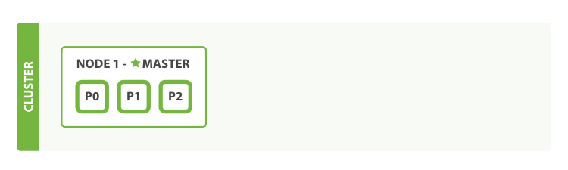
- Changer dans la configuration config/elacticsearh.yml la propriété
node.max_local_storage_nodes à 5 par exemple
- Redémarrer le premier nœud et Démarrer un second nœud de la même façon que le premier
- Réexécuter la commande _cluster/health?pretty
Quelle couleur ? Combien de nœuds, de shards ? Des shards réalloués ?

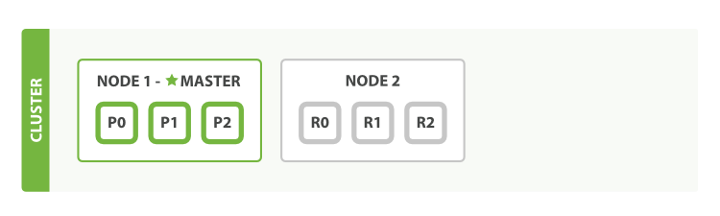
- Démarrer un troisième nœud d'une autre machine
Quelle couleur ? Combien de nœuds, de shards ? Des shards réalloués ?
- Augmenter en suite le nombre de répliques
PUT /blogs/_settings
{ "number_of_replicas" : 2 }
- Arrêter ensuite le nœud 1
Quel est l'état de santé du cluster ?
- Redémarrer le noeud1

Visualisation des traces et du fichier de configuration associé

Installation plug-in X-pack

